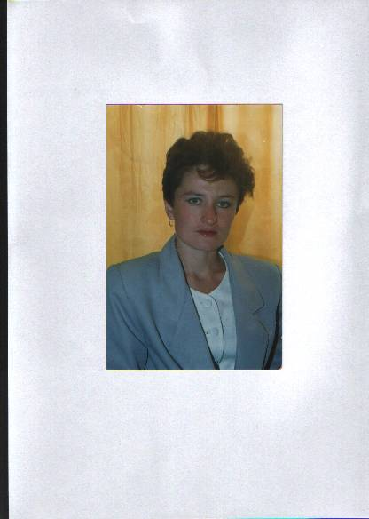

Автобиография

учительницы начальных классов МОУ «Кокшановская начальная школа-детский сад»
Такташкиной Валентины Николаевны.

Я, Такташкина Валентина Николаевна, родилась 28 марта 1973 года в с. Первомайское Батыревского района ЧР.
1 сентября 1980 года поступила в 1 класс Первомайской средней школы. В 1990 году окончила эту школу и поступила педагогическое училище г.Сенгилея Ульяновской области. Окончив данное училище,15 августа 1992 года начала работать учительницей начальных классов в Кокшановской основной общеобразовательной школе.Проработав 1 год в данной школе ,поступила на факультет начальных классов Чувашского Государственного Педагогического Университета. Получив диплом в 1999 году, продолжаю работать в МОУ «Кокшановская начальная школа – детский сад».

